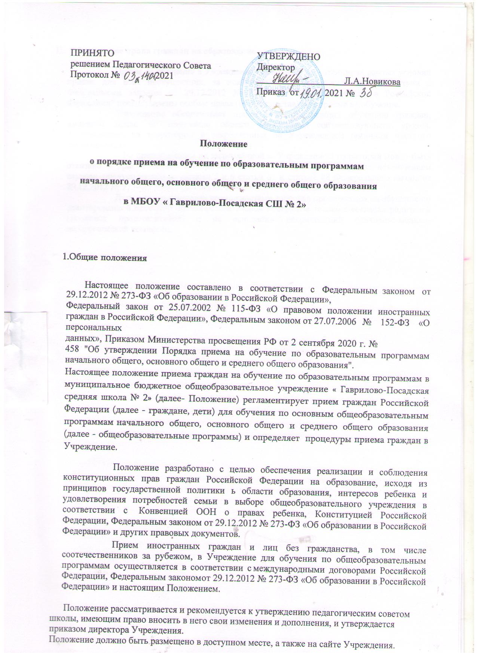

- Обеспечение права граждан на образование
Прием на обучение в Учреждение проводится на принципах равных условий приема для всех поступающих, за исключением лиц, которым в соответствии с Федеральным законом от 29.12.2012 № 273- ФЗ "Об образовании в Российской Федерации" предоставлены особые права (преимущества) при приеме на обучение.
Учреждение обеспечивает прием всех подлежащих обучению граждан, имеющих право на получение общего образования соответствующего уровня, проживающих на территории и закрепленных за Учреждением органами местного самоуправления.
Не проживающим на закреплённой за Учреждением территории может быть отказано в приеме только по причине отсутствия свободных мест, за исключением случаев, предусмотренных частями 5 и 6 статьи 67 и статьей 88 Федерального закона от 29.12.2012 № 273-ФЗ «Об образовании в Российской Федерации».
Дети с ограниченными возможностями здоровья принимаются на обучение по адаптированной основной общеобразовательной программе только с согласия родителей (законных представителей) и на основании рекомендаций психолого-медико-педагогической комиссии.

- Общие правила приёма

  - Закрепление муниципальных образовательных организаций за конкретными территориями муниципального района осуществляется органами местного самоуправления муниципального района.
  - Школа размещает на своем информационном стенде и официальном сайте в информационно-телекоммуникационной сети "Интернет" (далее - сеть Интернет] издаваемый не позднее 15 марта текущего года соответственно распорядительный акт органа местного самоуправления о
закреплении образовательных организаций за соответственно конкретными территориями.
  - Получение начального общего образования в общеобразовательной организации начинается по достижении детьми возраста шести лет и шести месяцев при отсутствии противопоказаний по состоянию здоровья, но не позже достижения ими возраста восьми лет. По заявлению родителей (законных представителей) детей учредитель общеобразовательной организации вправе разрешить прием детей Е общеобразовательную организацию на обучение по образовательным программам начального общего образования в более раннем или более позднем возрасте.
  - В первоочередном порядке предоставляются места в государственных и муниципальных общеобразовательных организациях детям, указанным в абзаце втором части 6 статьи 19 Федерального закона от 27 мая 1998 г. № 76-ФЗ "О статусе военнослужащих", по месту жительства их семей.
В первоочередном порядке также предоставляются места в общеобразовательных организациях по месту жительства независимо от формы собственности детям, указанным в части 6 статьи 46 Федерального закона от 7 февраля 2011 г. № З-ФЗ "О полиции"¹², детям сотрудников органов внутренних дел, не являющихся сотрудниками полиции¹³, и детям, указанным в части 14 статьи 3 Федерального закона от 30 декабря 2012 г. № 283-ФЗ "О социальных гарантиях сотрудникам некоторых федеральных органов исполнительной власти и внесении изменений в законодательные акты Российской Федерации"^{14.}
  - Прием на обучение в общеобразовательную организацию проводится на принципах равных условий приема для всех поступающих, за исключением лиц, которым в соответствии с Федеральным законом предоставлены особые права (преимущества) при приеме на обучение.
  - Проживающие в одной семье и имеющие общее место жительства дети имеют право преимущественного приема на обучение по образовательным программам начального общего образования в государственные образовательные организации субъектов Российской Федерации и муниципальные образовательные организации, в которых обучаются их братья и (или) сестры.
  - Дети с ограниченными возможностями здоровья принимаются на обучение по адаптированной образовательной программе начального общего, основного общего и среднего общего образования (далее - адаптированная образовательная программа) только с согласия их родителей (законных представителей) и на основании рекомендаций психолого-медико-педагогической комиссии. Поступающие с ограниченными возможностями здоровья, достигшие возраста восемнадцати лет, принимаются на обучение по адаптированной образовательной программе только с согласия самих поступающих.
  - Прием в общеобразовательную организацию осуществляется в течение всего учебного года при наличии свободных мест.
  - В приеме может быть отказано только по причине отсутствия в ней свободных мест, за исключением случаев, предусмотренных частями 5 и 6 статьи 67 и статьей 88 Федерального закона. В случае отсутствия мест в государственной или муниципальной образовательной организации родители (законные представители) ребенка для решения вопроса о его устройстве в другую общеобразовательную организацию обращаются непосредственно в орган исполнительной власти субъекта Российской Федерации, осуществляющий государственное управление в сфере образования, или орган местного самоуправления, осуществляющий управление в сфере образования.
  - Школа с целью проведения организованного приема детей в первый класс размещают на своем информационном стенде и официальном сайте в сети Интернет информацию:
-о количестве мест в первых классах не позднее 10 календарных дней с момента издания распорядительного акта;
-о наличии свободных мест в первых классах для приема детей, не проживающих на закрепленной территории, не позднее 5 июля текущего года.
  - Прием заявлений о приеме на обучение в первый класс для детей, указанных в пунктах 4, 5 и 6 Порядка, а также проживающих на закрепленной территории, начинается 1 апреля текущего года и завершается 30 июня текущего года.
Руководитель общеобразовательной организации издает распорядительный акт о приеме на обучение детей в течение 3 рабочих дней после завершения приема заявлений о приеме на обучение в первый класс.
Для детей, не проживающих на закрепленной территории, прием заявлений о приеме на обучение в первый класс начинается 6 июля текущего года до момента заполнения свободных мест, но не позднее 5 сентября текущего года.
  - Организация индивидуального отбора при приеме в государственные и муниципальные образовательные организации для получения основного общего и среднего общего образования с углубленным изучением отдельных учебных предметов или для профильного обучения допускается в случаях и в порядке, которые предусмотрены законодательством субъекта Российской Федерации.
13.. При приеме на обучение общеобразовательная организация обязана ознакомить поступающего и (или) его родителей (законных представителей) со своим уставом, с лицензией на осуществление образовательной деятельности, со свидетельством о государственной аккредитации, с общеобразовательными программами и другими документами, регламентирующими организацию и осуществление образовательной деятельности, права и обязанности обучающихся.
- При приеме на обучение по имеющим государственную аккредитацию образовательным программам начального общего и основного общего образования выбор языка образования, изучаемых родного языка из числа языков народов Российской Федерации, в том числе русского языка как родного языка, государственных языков республик Российской Федерации осуществляется по заявлению родителей (законных представителей) детей.
- Прием на обучение по основным общеобразовательным программам осуществляется по личному заявлению родителя (законного представителя) ребенка или поступающего, реализующего право, предусмотренное пунктом 1 части 1 статьи 34 Федерального закона.
- Заявление о приеме на обучение и документы для приема на обучение подаются одним из следующих способов:
-лично в общеобразовательную организацию;
-через операторов почтовой связи общего пользования заказным письмом с уведомлением о вручении;
-в электронной форме (документ на бумажном носителе, преобразованный в электронную форму путем сканирования или фотографирования с обеспечением машиночитаемого распознавания его реквизитов) посредством электронной почты общеобразовательной организации или электронной информационной системы общеобразовательной организации, в том числе с использованием функционала официального сайта общеобразовательной организации в сети Интернет или иным способом с использованием сети Интернет;
-с использованием функционала (сервисов) региональных порталов государственных и муниципальных услуг, являющихся государственными информационными системами субъектов Российской Федерации, созданными органами государственной власти субъектов Российской Федерации (при наличии).
- Общеобразовательная организация осуществляет проверку достоверности сведений, указанных в заявлении о приеме на обучение, и соответствия действительности поданных электронных образов документов. При проведении указанной проверки общеобразовательная организация вправе обращаться к соответствующим государственным информационным системам, в государственные (муниципальные) органы и организации.
- В заявлении о приеме на обучение родителем (законным представителем) ребенка или поступающим, реализующим право, предусмотренное пунктом 1 части 1 статьи 34 Федерального закона, указываются следующие сведения:
-фамилия, имя, отчество (при наличии) ребенка или поступающего;
-дата рождения ребенка или поступающего;
-адрес места жительства и (или) адрес места пребывания ребенка или поступающего;
-фамилия, имя, отчество (при наличии) родителя(ей) (законного(ых) представителя(ей) ребенка;
-адрес места жительства и (или) адрес места пребывания родителя(ей) (законного (ых) представителя (ей) ребенка;
-адрес(а) электронной почты, номер(а) телефона(ов) (при наличии) родителя(ей) (законного(ых) представителя(ей) ребенка или поступающего;
-о наличии права внеочередного, первоочередного или преимущественного приема;
-о потребности ребенка или поступающего в обучении по адаптированной образовательной программе и [или] в создании специальных условий для организации обучения и воспитания обучающегося с ограниченными возможностями здоровья в соответствии с заключением психолого-медико- педагогической комиссии [при наличии] или инвалида [ребенка- инвалида] в соответствии с индивидуальной программой реабилитации;
-согласие родителя(ей) (законного(ых) представителя(ей) ребенка на обучение ребенка по адаптированной образовательной программе (в случае необходимости обучения ребенка по адаптированной образовательной программе);
-согласие поступающего, достигшего возраста восемнадцати лет, на обучение по адаптированной образовательной программе (в случае необходимости обучения указанного поступающего по адаптированной образовательной программе);
-язык образования [в случае получения образования на родном языке из числа языков народов Российской Федерации или на иностранном языке);
-факт ознакомления родителя(ей) (законного(ых) представителя(ей)
ребенка или поступающего с уставом, с лицензией на осуществление образовательной деятельности, со свидетельством о государственной аккредитации, с общеобразовательными программами и другими документами, регламентирующими организацию и осуществление образовательной деятельности, права и обязанности обучающихся;
-согласие родителя(ей) (законного(ых) представителя (ей) ребенка или поступающего на обработку персональных данных.
- Для приема родитель(и) (законный(ые) представитель) ребенка или поступающий представляют следующие документы:
- копию документа, удостоверяющего личность родителя [законного представителя) ребенка или поступающего;
- копию свидетельства о рождении ребенка или документа, подтверждающего родство заявителя;
- копию документа, подтверждающего установление опеки или попечительства (при необходимости);
- копию документа о регистрации ребенка или поступающего по месту жительства или по месту пребывания на закрепленной территории или справку о приеме документов для оформления регистрации по месту жительства (в случае приема на обучение ребенка или поступающего, проживающего на закрепленной территории, или в случае использования права преимущественного приема на обучение по образовательным программам начального общего образования);
- справку с места работы родителя(ей) (законного(ых) представителя(ей) ребенка (при наличии права внеочередного или первоочередного приема на обучение);
- копию заключения психолого-медико-педагогической комиссии (при наличии).
- При посещении общеобразовательной организации и (или) очном взаимодействии с уполномоченными должностными лицами общеобразовательной организации родитель(и) (законный(ые) представитель(и) ребенка предъявляет(ют) оригиналы документов, а поступающий - оригинал документа, удостоверяющего личность поступающего.
- При приеме на обучение по образовательным программам среднего общего образования представляется аттестат об основном общем образовании, выданный в установленном порядке.
- Родитель(и) (законный(ые) представитель(и) ребенка, являющегося иностранным гражданином или лицом без гражданства, дополнительно предъявляет(ют) документ, подтверждающий родство заявителя(ей) (или законность представления прав ребенка), и документ, подтверждающий право ребенка на пребывание в Российской Федерации.
Иностранные граждане и лица без гражданства все документы представляют на русском языке или вместе с заверенным в установленном порядке переводом на русский язык.
- Не допускается требовать представления других документов в качестве основания для приема на обучение по основным общеобразовательным программам.
- Родитель(и) (законный(ые) представитель) ребенка или поступающий имеют право по своему усмотрению представлять другие документы.
- Факт приема заявления о приеме на обучение и перечень документов, представленных родителем(ями) (законным(ыми) представителем(ями] ребенка или поступающим, регистрируются в журнале приема заявлений о приеме на обучение в общеобразовательную организацию. После регистрации заявления о приеме на обучение и перечня документов, представленных родителем(ями) (законным(ыми) представителем(ями) ребенка или поступающим, родителю(ям) (законному(ым) представителю (ям) ребенка или поступающему выдается документ, заверенный подписью должностного лица общеобразовательной организации, ответственного за прием заявлений о приеме на обучение и документов, содержащий индивидуальный номер заявления о приеме на обучение и перечень представленных при приеме на обучение документов.
- Общеобразовательная организация осуществляет обработку полученных в связи с приемом в общеобразовательную организацию персональных данных поступающих в соответствии с требованиями законодательства Российской Федерации в области персональных данных¹.
Руководитель общеобразовательной организации издает распорядительный акт о приеме на обучение ребенка или поступающего в течение 5 рабочих дней после приема заявления о приеме на обучение и представленных документов..
- На каждого ребенка или поступающего, принятого в
общеобразовательную организацию, формируется личное дело, в котором хранятся заявление о приеме на обучение и все представленные родителем(ями) (законными
представителем(ями) | документы (копии)

IV. Правила приёма обучающихся на уровень основного общего образования

- При переводе обучающихся из других общеобразовательных учреждений для получения общего образования в очной форме администрация Учреждения руководствуется следующими правилами:
- Прием в порядке перевода из другого общеобразовательного учреждения осуществляется на основании заявления о приеме, поданного родителями (законными представителями] ребенка. Заявление о приеме должно содержать информацию с указаним изучаемого иностранного языка.
- Вместе с заявлением о приеме необходимо представить документы. Приём обучающихся на уровень основного общего образования в течение учебного года также осуществляется при наличии документов о промежуточной аттестации обучающегося.
- При приеме в порядке перевода из другого общеобразовательного учреждения родители (законный представители) обучающеюся дополнительно представляют личное дело обучающеюся, выданное учреждением, в котором он обучался ранее.
- Заявителю, не проживающему на закреплённой территории, может быть отказано в приеме заявления в порядке перевода ребёнка из другого
общеобразовательного учреждения только по причине отсутствия свободных мест в учреждении.

V. Порядок приема обучающихся на уровень среднего общего образования

- Ha уровень среднего общего образования в Учреждение принимаются обучающиеся, в полном объеме освоившие общеобразовательную программу основного общего образования, при условии наличия мест для обучения в Учреждении.
- Прием документов производится с июня текущего года, в течение всего учебного года.
- При переводе обучающихся из других общеобразовательных учреждений для получения общего образования в очной форме администрация Учреждения руководствуется следующими правилами:
- Прием в порядке перевода из другого общеобразовательного учреждения осуществляется на основании заявления о приеме, поданного родителями (законными представителями) ребенка.
5.Вместе с заявлением о приеме необходимо представить документы, предусмотренные настоящим Положением. Приём обучающихся на уровень среднего общего образования в течение учебного года также осуществляется при наличии документов о промежуточной аттестации обучающегося.
6.При приеме в порядке перевода из другого общеобразовательного учреждения родители (законные представители) обучающеюся дополнительно представляют личное дело обучающеюся, выданное учреждением, в котором он обучался ранее.
7. Заявителю, не проживающему на закреплённой территории, может быть отказано в приеме заявления в порядке перевода ребёнка из другого общеобразовательного учреждения только по причине отсутствия свободных мест в учреждении.

V. Порядок регулирования спорных вопросов

Спорные вопросы по приему обучающихся, возникающие между родителями (законными представителями) обучающихся и администрацией Учреждения, регулируются Комиссией пол урегулированию споров между участниками образовательных отношений Учреждения.

